Практическая работа № 8.
ПРОГРАММИРОВАНИЕ С ИСПОЛЬЗОВАНИЕМ СРЕДСТВ ДЛЯ ОТОБРАЖЕНИЯ ГРАФИЧЕСКОЙ

ИНФОРМАЦИИ
Цель практической работы: изучить возможности построения графиков с помощью компонента отображения графической информации Сhart. Написать и отладить программу построения на экране графика заданной функции.
8.1. Как строится график с помощью компонента Chart
Обычно результаты расчетов представляются в виде графиков и диаграмм. Библиотека .NET Framework имеет мощный элемент управления Chart для отображения на экране графической информации (рис. 8.1).

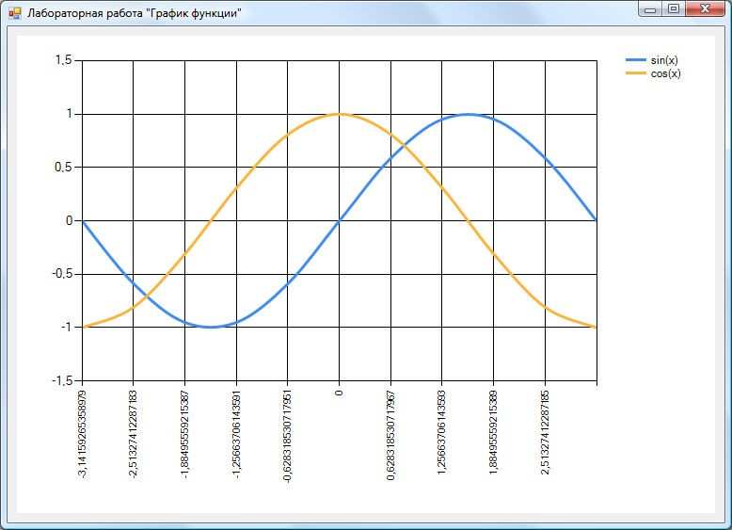
Рис 8.1. Окно программы с элементом управления.

Построение графика (диаграммы) производится после вычисления таблицы значений функции y=f(x) на интервале [Xmin, Xmax] с заданным шагом. Полученная таблица передается в специальный массив Points объекта Series компонента Сhart с помощью метода DataBindXY. Компонент Chart осуществляет всю работу по отображению графиков: строит и размечает оси, рисует координатную сетку, подписывает название осей и самого графика, отображает переданную таблицу в виде всевозможных графиков или диаграмм. При необходимости компоненту Сhart передаются данные о толщине, стиле и цвете линий, параметрах шрифта подписей, шагах разметки координатной сетки и другие настройки. В процессе работы программы изменение параметров возможно через обращение к соответствующим свойствам компонента Chart. Так, например, свойство AxisX содержит значение максимального предела нижней оси графика и при его изменении во время работы программы автоматически изменяется изображение графика.
8.2. Пример написания программы
Задание: составить программу, отображающую графики функций sin(x) и cos(x) на интервале [Xmin, Xmax]. Предусмотреть возможность изменения разметки координатных осей, а также шага построения таблицы.
Прежде всего, следует определить в коде класса все необходимые переменные и константы. Конечно, можно обойтись и без этого, вставляя значения в виде чисел прямо в формулы, но это, во-первых, снизит читабельность кода программы, а во вторых, значительно усложнит изменение каких-либо параметров программы, например, интервала построения графика.

/// <summary>
/// Левая граница графика
/// </summary> private double XMin = -Math.PI;

/// <summary>
/// Правая граница графика
/// </summary> private double XMax = Math.PI;

/// <summary>
/// Шаг графика
/// </summary> private double Step = (Math.PI * 2) / 10;

// Массив значений X - общий для обоих графиков
private double[] x;

// Два массива Y - по одному для каждого графика
private double[] y1;
private double[] y2;

Также в коде класса следует описать глобальную переменную типа Chart, к которой мы будем обращаться из разных методов:

Chart chart;

Поскольку данный класс не входит в пространства имен, подключаемые по умолчанию, следует выполнить дополнительные действия. Во-первых, в Обозревателе решений нужно щёлкнуть правой кнопкой по секции Ссылки и добавить ссылку на библиотеку визуализации (рис. 8.2):

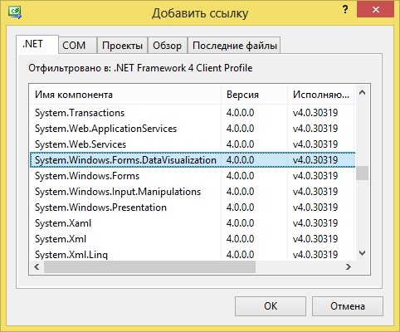
Рис. 8.2. Добавление ссылки на библиотеку визуализации.

Кроме того, следует подключить соответствующее пространство имен:

using System.Windows.Forms.DataVisualization.Charting;

Далее следует определить метод, который будет расчитывать количество шагов и вычислять значения функций в каждой точке, внося вычисленные значения в массивы x, y1 и y2:

/// <summary>
/// Расчёт значений графика
/// </summary>
private void CalcFunction()
{
// Количество точек графика
int count = (int)Math.Ceiling((XMax - XMin) / Step)
+ 1;
// Создаём массивы нужных размеров
x = new double[count];
y1 = new double[count];
y2 = new double[count];
// Расчитываем точки для графиков функции
for (int i = 0; i < count; i++)
{
// Вычисляем значение X
x[i] = XMin + Step * i;
// Вычисляем значение функций в точке X
y1[i] = Math.Sin(x[i]);
y2[i] = Math.Cos(x[i]);
}
}

После расчёта значений нужно отобразить графики на форме с помощью элемента Chart. Элемент управления Chart нельзя выбрать с помощью панели элементов – его нужно создавать прямо в коде программы. Вторым шагом следует создать область отображения графика и настроить внешний вид осей:

/// <summary>
/// Создаём элемент управления Chart и настраиваем его
/// </summary>
private void CreateChart()
{
// Создаём новый элемент управления Chart
chart = new Chart();
// Помещаем его на форму
chart.Parent = this;
// Задаём размеры элемента
chart.SetBounds(10, 10, ClientSize.Width - 20,
ClientSize.Height - 20);

// Создаём новую область для построения графика
ChartArea area = new ChartArea();
// Даём ей имя (чтобы потом добавлять графики)
area.Name = "myGraph";
// Задаём левую и правую границы оси X area.AxisX.Minimum = XMin;
area.AxisX.Maximum = XMax;
// Определяем шаг сетки
area.AxisX.MajorGrid.Interval = Step;
// Добавляем область в диаграмму chart.ChartAreas.Add(area);

// Создаём объект для первого графика
Series series1 = new Series();
// Ссылаемся на область для построения графика series1.ChartArea = "myGraph";
// Задаём тип графика - сплайны
series1.ChartType = SeriesChartType.Spline;
// Указываем ширину линии графика
series1.BorderWidth = 3;
// Название графика для отображения в легенде
series1.LegendText = "sin(x)";
// Добавляем в список графиков диаграммы
chart.Series.Add(series1);
// Аналогичные действия для второго графика
Series series2 = new Series();
series2.ChartArea = "myGraph";
series2.ChartType = SeriesChartType.Spline;
series2.BorderWidth = 3;
series2.LegendText = "cos(x)";
chart.Series.Add(series2);

// Создаём легенду, которая будет показывать названия
Legend legend = new Legend(); chart.Legends.Add(legend); }

Наконец, все эти методы следует откуда-то вызвать. Чтобы графики появлялись сразу после запуска программы, надо вызывать их в обработчике события Load формы:

private void Form1_Load(object sender, EventArgs e)
{
// Создаём элемент управления
CreateChart();

// Расчитываем значения точек графиков функций
CalcFunction();

// Добавляем вычисленные значения в графики chart.Series[0].Points.DataBindXY(x, y1); chart.Series[1].Points.DataBindXY(x, y2); }

